Institute for Human and Machine Cognition

Herramientas Para Construir y Compartir Modelos de Conocimiento Basados en Mapas Conceptuales

Alberto J. Cañas, Kenneth M. Ford, John Coffey, Thomas Reichherzer, Roger Carff, David Shamma, Greg Hill, Niranjan Suri, Maggie Breedy
Institute for Human and Machine Cognition
University of West Florida
Pensacola Fl, 32501
www.coginst.uwf.edu

Resumen
Este artículo presenta el avance de un proyecto de investigación cuyo objetivo es el desarrollo de nuevas tecnologías que faciliten construir y compartir modelos de conocimiento. Usando herramientas computacionales basadas en mapas conceptuales, usuarios de todas las edades colaboran en su aprendizaje mediante la construcción y crítica de conocimiento y la navegación a través de sistemas de multimedia en red creados por expertos. Las herramientas integran nuevas y variadas tecnologías con enfoques modernos de educación, y de navegación y organización de información.

Introducción
La red mundial Internet, en conjunto con la WWW, han hecho que una cantidad cada vez mayor de información esté disponible para cualquier persona en cualquier lugar, con acceso a una computadora conectada a la red. Sin embargo, la organización de esta información, y las herramientas disponibles para navegar a través de ella no proveen un ambiente adecuado para la busqueda de información, y mucho menos para el aprendizaje. Al navegar por las páginas de la WWW, el usuario pocas veces tiene un modelo apropiado de la organización de estas páginas, y al seleccionar las ligas o enlaces, frecuentemente no tiene idea de cuál va a ser el contenido de la página destino. En general, las páginas de WWW no difieren mucho en su contenido y estructura de las páginas en papel, a pesar de ser complementadas con enlaces (sin semántica) conectándolas entre ellas. Igualmente, al utilizar páginas de WWW como base para la creación de cursos de educación a distancia, el resultado usualmente es una página de contenido o índice, con enlaces a módulos o "capítulos" que consisten de una secuencia de páginas. Esta imitación de la estructura de un libro de texto no aprovecha verdaderamente la flexibilidad que ofrecen las nuevas tecnologías.
Proponemos el uso de modelos de conocimiento, basados en mapas conceptuales, como infraestructura para la creación de ambientes de multimedia, tanto por estudiantes como por profesores, científicos y expertos. Las herramientas de software, basadas en un enfoque constructivista del aprendizaje, permiten al usuario construir mapas conceptuales, conectarlos entre sí mediante enlaces con semántica, y complementar las proposiciones con otros medios como imágenes, vídeo, fotos, gráficos, texto, páginas de WWW, etc.
Las herramientas son sumamente flexibles, y entre sus usuarios se encuentra desde niños de educación primaria en Latinoamérica, hasta científicos de la NASA debatiendo sobre el lugar más apropiado para el descenso de naves espaciales en Marte. Los modelos creados por expertos sirven como organizadores de ambientes donde el usuario puede navegar en busca de información, basándose en el conocimiento del experto como guía en la navegación. Los estudiantes, además de construir sus mapas conceptuales para demostrar gráficamente su conocimiento sobre un tema específico, colaboran electrónicamente entre sí en la construcción de sus mapas, los complementan con imágenes, vídeo, texto, etc., los ligan a aquellos de otros estudiantes en su escuela u otras escuelas, o a los mapas de expertos, y automáticamente publican su modelo en la Internet, permitiendo la navegación a otros estudiantes. Científicos usan las herramientas para representar y publicar modelos de sus investigaciones, permitiendo la crítica constructiva y promoviendo la colaboración entre ellos. La creación de módulos sobre diferentes temas por parte de profesores está siendo utilizada como base en la creación de cursos - tanto a distancia como dentro del aula.

Mapas Conceptuales
Los mapas conceptuales, desarrollados por Novak [1], se usan como un medio para la descripción y comunicación de conceptos dentro de la teoría de asimilación, una teoría del aprendizaje que ha tenido una enorme influencia en la educación [2]. La teoría está basada en un modelo constructivista de los procesos cognitivos humanos. El mapa conceptual es la principal herramienta metodológica de la teoría de asimilación para determinar lo que el estudiante ya sabe. De acuerdo con Novak y Gowin, los mapas conceptuales han ayudado a personas de todas las edades a examinar los más variados campos de conocimiento en ambientes educativos [op.cit].
El mapa conceptual es una representación gráfica de un conjunto de conceptos y sus relaciones sobre un dominio específico de conocimiento, construida de tal forma que las interrelaciones entre los conceptos son evidentes. En este esquema, los conceptos se representan como nodos rotulados y las relaciones entre conceptos como arcos rotulados conectándolos. De esta forma, los mapas conceptuales representan las relaciones significativas entre conceptos en forma de proposiciones o frases simplificadas: dos o más conceptos ligados por palabras para formar una unidad semántica. La Figura 1 muestra un mapa conceptual sobre plantas creado por un niño. Por convención, las ligas se leen de arriba hacia abajo a menos que incluyan una punta de flecha.
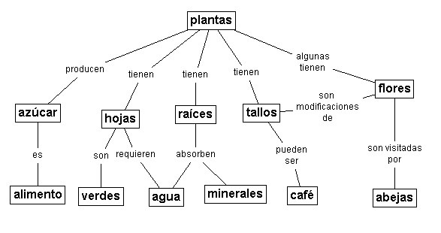
Figura 1: Mapa conceptual sobre plantas
Los mapas conceptuales son usados para ayudar a los estudiantes a "aprender cómo aprender" haciendo evidentes las estructuras cognitivas y el conocimiento auto-construido [ibid]. Dada la diversidad de usuarios - desde niños hasta científicos - los mapas pueden ser muy sencillos, como en el caso de la Figura 1, ó pueden llegar a ser muy complejos. Por ejemplo, la Figura 2 muestra el mapa conceptual preliminar desarrollado como resultado de entrevistas a científicos de la NASA sobre Astrobiología, con el objetivo de definir la nueva ciencia. Los mapas conceptuales son utilizados también como herramienta en el proceso de adquisición de conocimiento en el desarrollo de sistemas expertos [3,4].
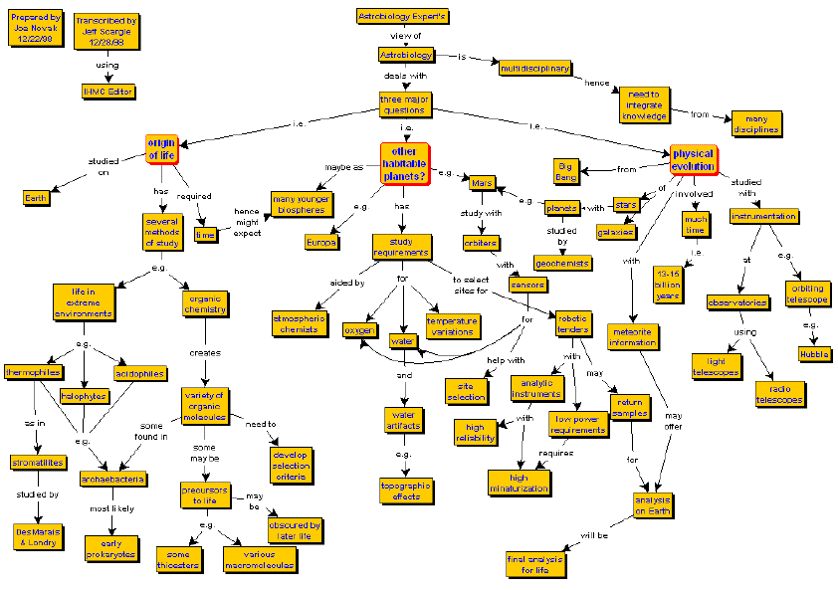
Figura 2: Mapa conceptual preliminar sobre Astrobiología, la ciencia que estudia el origen y evolución de la vida en el universo
(Haga un click en la imagen para desplegar una versión más grande)

Mapas Conceptuales como Herramienta para Navegación en Internet
Como se puede apreciar en las Figuras 1 y 2, los mapas conceptuales son un magnífico medio para representar y organizar conocimiento. Aprovechando esta cualidad, hemos desarrollado herramientas de software que permiten utilizar los mapas conceptuales como una interfaz elegante y fácil de comprender para navegar en un sistema de multimedia. La Figura 3 muestra un modelo construido por un niño que utiliza mapas para organizar imágenes, vídeo, y texto. Relaciones de generalización y especialización entre los conceptos conllevan a una organización jerárquica de mapas conceptuales. Al hacer el modelo accesible en Internet, éste se vuelve navegable por otros estudiantes, maestros, y usuarios de la red en general.
En cada nodo o concepto del mapa, el usuario dispone de un menú de iconos. Estos corresponden a diversos medios (texto, imágenes, vídeo, otros mapas conceptuales, etc.) relacionados al tema del nodo (concepto) seleccionado. Al seleccionar un icono, el sistema despliega información de otros recursos que contienen información referente al concepto. Por ejemplo, el concepto "frutos" en la Figura 3 contiene tres iconos: al seleccionar el primero, que representa una imagen, se despliega una lista de imágenes de frutos; el usuario puede seleccionar aquella que desea desplegar. El segundo icono mostraría una lista de textos explicatorios sobre frutos. El tercero, que representa un mapa conceptual, mostrará una lista de mapas conceptuales donde aparece el concepto "frutos". Estos pueden ser mapas relacionados con frutos de plantas, o frutos bajo otros contextos, por ejemplo desde el punto de vista económico. En cualquier caso, la lista desplegada al seleccionar el icono indicará claramente si navegar al mapa implica un cambio de contexto. El mapa conceptual "Abejas" de la esquina superior derecha de la Figura 3 muestra el resultado de seleccionarlo en el icono de mapa conceptual debajo del concepto "abejas" en la esquina inferior izquierda del mapa Plantas.
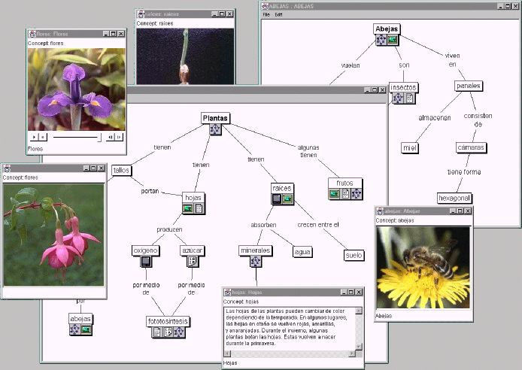
Figura 3: Mapas conceptuales como medio para navegar por un ambiente de multimedia sobre plantas

Los iconos aparecen en diversas combinaciones dependiendo de la información disponible sobre el concepto dado. El problema de navegación - perdidos en el hiperespacio - común en los sistemas de multimedia y persistente en la navegación de la WWW, se resuelve fácilmente en la navegación con mapas conceptuales. Todas las ligas tienen semántica, ya sea explícita en el mapa, o por contexto al navegar entre mapas u otros medios. El usuario sabe siempre hacia dónde va al seguir una liga, en contraste con otras herramientas de navegación, especialmente en la WWW.
La construcción de los mapas es fácil. Mediante un editor de uso sencillo , el usuario relaciona los medios (vídeo, imágenes, sonido, mapas, etc.) y sus iconos con los nodos (conceptos). La arquitectura distribuida del sistema permite que los diversos medios y mapas se almacenen en diferentes servidores en una red, y que puedan accederse desde cualquier nodo en la red. Aprovechando la extensión y omnipresencia de Internet, se puede entonces construir sistemas de multimedia accesibles desde cualquier lugar del mundo. El programa está escrito en Java, lo cual implica que puede ser ejecutado en cualquier plataforma computacional (Windows, Macintosh, UNIX, etc.)

Construcción de Proyectos por Estudiantes
El enfoque constructivista enfatiza la construcción de nuevo conocimiento y maneras de pensar mediante la exploración y la manipulación activa de objetos e ideas, tanto abstractas como concretas. Extendiendo los métodos de trabajo en el aula, recientemente, investigaciones en educación recomiendan el trabajo colaborativo - estudiantes trabajando en proyectos en grupo colaborando en la solución de problemas. Sin embargo, los ambientes de educación tradicionales usualmente no están organizados para este tipo de actividades, y las herramientas de computación disponibles para apoyar la educación no ayudan al maestro a crear este ambiente constructivista de aprendizaje, y mucho menos un aprendizaje colaborativo.
Los mapas conceptuales han sido utilizados por muchos años para determinar cuánto sabe un estudiante sobre un tema específico. En particular, como dicen Novak & Gowin [op.cit] estos hacen evidentes errores de concepto por parte de los alumnos. Utilizando estas herramientas, el estudiante no solamente construye un modelo del conocimiento que posee sobre un tema, sino que adicionalmente lo utiliza como base para construir un ambiente navegable de multimedia.
Desde el punto de vista pedagógico, la construcción de proyectos por parte de los estudiantes usando esta herramienta ataca un problema común provocado por el fácil acceso a Internet: son tantos los recursos disponibles sobre cualquier tema, que para el estudiante es sumamente sencillo copiar y pegar imágenes, texto, etc. en su propio documento, sin verdaderamente haberle dedicado tiempo a comprender el tema. Sin embargo, si el estudiante debe organizar los recursos mediante mapas conceptuales, es sumamente difícil que construya un mapa correcto si no tiene un buen dominio del tema.
La modularidad de los mapas para organizar información, y la posibilidad de distribuir los mapas en diferentes localidades en Internet, facilita que grupos de estudiantes, en la misma o en diferentes escuelas, colaboren en la creación de modelos complejos, a los cuales se les puede ir agregando contenido con el tiempo. Los mapas se ligan fácilmente entre sí, formando una representación del conocimiento del grupo. Esta facilidad complementa el ambiente de colaboración en la construcción de mapas conceptuales basado en "Sopas de Conocimiento" y el "Gigante" descrito en Cañas et al. [5,6] y Reichherzer [7].

Educación Justo-A-Tiempo
Las herramientas para la construcción de modelos de conocimiento, junto con componentes de sistemas de apoyo en el desempeño del trabajo (performance support systems) y sistemas expertos, son la base de una nueva generación de ambientes computacionales para educación a distancia con entrenamiento justo-a-tiempo que estamos desarrollando en un proyecto conjunto con la Marina de los Estados Unidos [8]. Por ejemplo, como parte de un módulo de entrenamiento en el diagnóstico y mantenimiento de un equipo electrónico en particular, los mapas conceptuales permiten representar explícitamente un modelo del conocimiento de un experto reconocido en el área. Este incluye las particularidades de la forma en que este experto lleva a cabo el diagnóstico, las cuales usualmente no se encuentran en el manual y precisamente lo caracterizan como experto. Los mapas conceptuales, junto con los componentes de diagnóstico y apoyo en el trabajo, y su funcionamiento a través de una red, proveen el apoyo necesario en casos en los cuales el técnico necesita la capacitación en el justo momento en que precise arreglar el equipo [9], o requiere de un curso de repaso. Al mismo tiempo, el sistema también pretende aumentar la comprensión conceptual del técnico sobre el funcionamiento del equipo.

Organización de Información
La representación concisa y gráfica del conocimiento mediante mapas conceptuales, y la posibilidad de enlaces, ya sean jerárquicos u horizontales entre mapas, resultan en un ambiente ideal para crear un entorno navegable en el cual los usuarios pueden encontrar la información que buscan, o deambular por el ambiente investigando diversos temas. Si además basamos el modelo en mapas conceptuales construidos por expertos en el tema, los usuarios al navegar se están "parando en los hombros de un gigante".
La Figura 4 muestra una imagen de pantalla, resultado de navegar por un conjunto de docenas de mapas sobre Marte que estamos construyendo en colaboración con el Centro de Exploración de Marte de la NASA en Ames, California. Los mapas forman una representación concisa del conocimiento actual sobre Marte, a los cuales están ligados cientos de recursos (imágenes, vídeo, textos, etc.). Estos fueron construidos por expertos del Centro con el propósito de crear un ambiente disponible a través de CD-ROMs y la Internet para estudiantes de secundaria y el público en general. Los mapas no solamente sirven como un índice para facilitar el acceso a la información, sino que en sí representan el conocimiento de científicos en el tema: al navegar a través del ambiente, el usuario está navegando sobre el modelo de conocimiento de estos expertos.
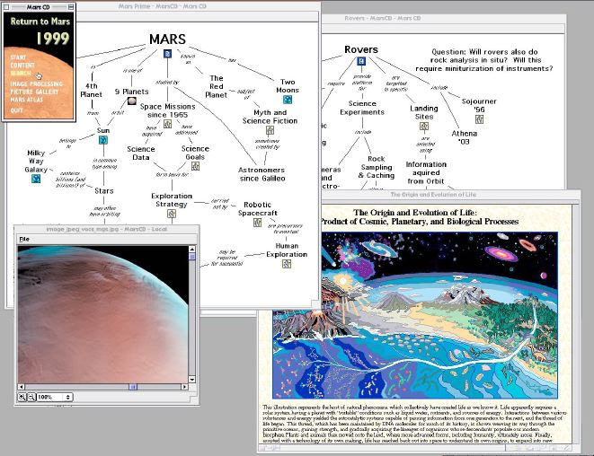
Figura 4: Ambiente multimedia sobre Marte basado en mapas conceptuales para la organización y navegación de los contenidos
(haga un click en la imagen para desplegar una versión más grande)
Los mapas conceptuales, junto con sus ligas y recursos (imágenes, vídeo, textos, páginas de WWW), son también accesibles como páginas de HTML. En otras palabras, utilizando cualquier software para navegar el WWW, podemos acceder un ambiente basado en mapas conceptuales como medio de navegación. De esta manera, estas herramientas para construcción de mapas conceptuales están siendo usadas para organizar sitios del Web, que son accedidos a través de "índices" representados mediante modelos de conocimiento expresados por mapas conceptuales.

Educación a Distancia
La educación a distancia está sufriendo una transformación como consecuencia de la facilidad de comunicación y rápido acceso a grandes volúmenes de información que provee la red Internet. Dentro de sus objetivos tradicionales (dar acceso a la educación a aquellos sectores de la población que por razones de distancia u horario no puedan atender la educación tradicional), las redes computacionales mundiales amplían enormemente las posibilidades de entrega y acceso. Al mismo tiempo, las instituciones que tradicionalmente se han dedicado a una educación "presencial", al percatarse del potencial (en muchos casos económico) de versión a distancia, han empezado a transformar sus cursos presenciales en cursos "a distancia". Como resultado, se está dando una convergencia de la educación presencial (que deja de ser presencial) y la educación a distancia (que deja de ser necesariamente "distante") en un ambiente donde la tecnología permite al estudiante tomar los cursos desde cualquier localidad y en el momento en que considere conveniente, sin que el motivo sea necesariamente limitaciones de orden físico (por ejemplo, residir lejos de la Universidad). Aún en los cursos presenciales, las nuevas tecnologías ofrecen al instructor el potencial de transformar la organización actual de sus cursos, de permitir a los estudiantes investigar y avanzar a su ritmo, y de crear contenidos que puedan ser utilizados en diferentes cursos. En Cañas [10] se presenta una serie de ideas sobre cómo podría mejorarse mediante la tecnología computacional algunos aspectos de la educación a distancia. Pasamos a describir cómo las herramientas que hemos descrito pueden apoyar algunos de estos cambios.
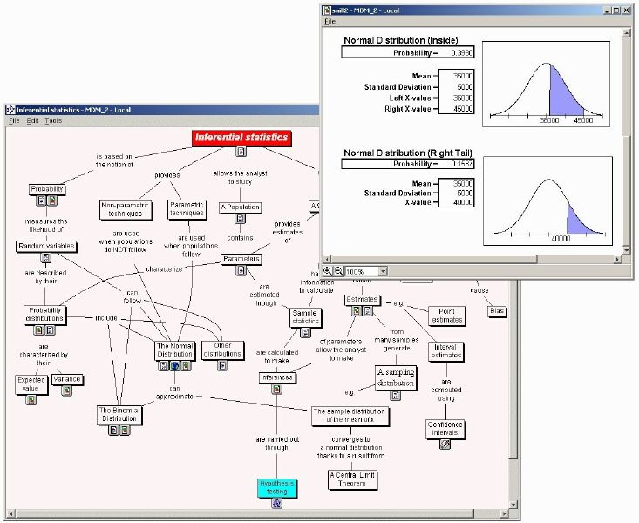
Figura 5: Contenidos de una versión preliminar de un curso de Estadística Aplicada (Arguea & Cañas, 1998)
(Haga click en la imagen para despleagar una versión más grande)

a) Organización Lineal de los Cursos
La mayoría de los cursos que han sido transformados a versiones en-línea son simples adaptaciones de los libros de texto o los apuntes del profesor, con algunas ligas aprovechando la facilidad que ofrece el sistema de hipertexto del WWW. Las páginas del WWW, aún con sus enlaces, siguen una estructura lineal. Por lo general se tiene una página con el índice o contenido, y ligas a las páginas de los diferentes temas. Cada tema se implementa como una secuencia de páginas.
La tecnología actual presenta oportunidades para crear ambientes más poderosos que una secuencia de páginas de Web. Los mapas conceptuales, como se mostró en la Figura 4, permiten al estudiante navegar a través de los mapas y los medios según su interés, el tema que está investigando, la pregunta que está tratando de contestar, ó simplemente el orden en que desea estudiar el tema. No existe una secuencia predispuesta para la navegación, como en el caso de un texto lineal. El estudiante puede navegar a través de la jerarquía de mapas hasta un nivel tan profundo como desee y lo permita la subordinación de los mapas. Esto es imposible de lograr mediante un libro de texto. La tecnología nos permite liberarnos de esa estructura lineal. La Figura 5 muestra una versión preliminar del contenido para un curso de estadística aplicada, mediante el cual el estudiante puede navegar e investigar los temas según su interés [11].

b) Una Organización Más Modular de los Temas
Especialmente a nivel de bachillerato universitario y de secundaria, los cursos generalmente se encuentran enmarcados dentro de la estructura del libro de texto. El profesor difícilmente puede desviarse de esa secuencia de capítulos. Organizar un curso basado en capítulos de diferentes libros de texto no es sólo un dolor de cabeza administrativo, sino un problema legal de derechos de autor. El libro de texto se vuelve entonces una enorme limitación para el profesor. La tecnología puede ayudar a superar esta limitación. Si en lugar de crear cursos, los autores se dedicaran a crear "módulos" -- unidades independientes que tratan un solo tema, y esos módulos fuesen accesibles vía Internet, el profesor podría organizar su curso tomando módulos de diversas fuentes, escritos por diferentes profesores, de universidades distintas.
Los mapas conceptuales son un mecanismo ideal para la creación de módulos independientes. Cada mapa, por definición, expresa el conocimiento sobre un contexto específico. Un conjunto de mapas relacionados puede reunir el contenido de un tema. Estos mapas, por supuesto, tendrán ligas o enlaces a mapas de otros temas. Sin embargo, esta relación no se debe a la secuencia del curso, sino al contenido. El módulo del tema se convierte en una unidad independiente. En la Figura 5, el mapa conceptual sobre inferencia estadística junto con algunos mapas ligados a éste forma un módulo hasta cierto punto independiente de los otros módulos del curso.

c) Re-Utilización de los Módulos en Diferentes Cursos
Hay temas que se repiten una y otra vez en diferentes cursos. Por ejemplo, "inferencia estadística" puede encontrarse como parte de un curso introductorio de estadística, un curso de diseño de experimentos, o un curso de toma de decisiones como parte de un programa de maestría en administración de empresas. Actualmente, lo más probable es que para cada uno de esos cursos, el libro de texto incluya un capítulo o sección sobre inferencia estadística.
Un módulo independiente sobre inferencia estadística, como el de la Figura 4, con ligas a otros módulos relacionados, creado por un experto en el tema, y representado por medio de mapas conceptuales, podría utilizarse en cada uno de estos cursos. Para cada uno de ellos, una liga al módulo permitiría a los estudiantes navegar por los mapas, independientemente del curso que están tomando.
La educación a distancia debe aprovechar al máximo las nuevas tecnologías, y no tratar de imitar las limitaciones presentadas por los libros de texto y la educación presencial. Los mapas conceptuales, utilizados como herramienta para navegar y organizar información, nos proveen un entorno sobre el cual podemos construir ambientes educativos basados en un enfoque constructivista, y que puedan ser usados por estudiantes en cualquier lugar con acceso a Internet.

Conclusiones
Hemos presentado una variedad de usos de una herramienta computacional basada en la manipulación de mapas conceptuales, que permite al usuario construir sus propios mapas y navegar a través de sistemas de multimedia distribuidos en una red basándose en los mapas de otros. La flexibilidad de la herramienta ha permitido su aprovechamiento por usuarios de todas las edades, desde niños pequeños hasta profesionales, en educación en el aula y educación a distancia, desde la escuela hasta centros de investigación. La herramienta está basada en la teoría de aprendizaje de Ausubel y Novak [op.cit, op.cit]
Este proyecto fue financiado en parte por las agencias NASA Ames Research Center, U.S. Navy y National Imagery and Mapping Agency (NIMA) del Gobierno de EE.UU.

Referencias
[1] Novak, J. D. & D. B. Gowin. (1984). Learning How to Learn. New York: Cambridge University Press.
[2] Ausubel, D. P., J. D. Novak, & H. Hanesian. (1978). Educational Psychology: A Cognitive View (2a edición). New York: Holt, Rinehart & Winston. Reimpreso, 1986. New York: Warbel & Peck.
[3] Ford, K. M., A. J. Cañas, J. Jones, H. Stahl, J. Novak & J. Adams-Webber. (1991). ICONKAT: An Integrated Constructivist Knowledge Acquisition Tool, Knowledge Acquisition Journal, 3, pp. 215-236.
[4] Ford, K. M., J. W. Coffey, A. J. Cañas, E. J. Andrews & C.W. Turner. (1996). Diagnosis and Explanation by a Nuclear Cardiology Expert System, International Journal of Expert Systems, 9, pp 499-506.
[5] Cañas, A. J., K. M. Ford, J. Brennan, T. Reichherzer, & P. Hayes. (1995). Knowledge Construction and Sharing in Quorum, 7th World Conference on Artificial Intelligence in Education, Washington DC.
[6] Cañas A. J., K. M. Ford, J. Brennan, T. Reichherzer, P. Hayes, & N. Suri. (1996). An Environment for the Construction and Sharing of Knowledge, Proceedings of the Ninth Florida Artificial Intelligence Research Symposium, Key West, FL.
[7] Reichherzer, T., A. J. Cañas, K. M. Ford, & P. Hayes. (1998). The Giant: An Agent-based Approach to Knowledge Construction & Sharing, Proceedings of the Eleventh Florida Artificial Intelligence Research Symposium, Sanibel Island, Florida.
[8] Cañas, A. J., J. Coffey, T. Reichherzer, N. Suri, R. Carff, & G. Hill. (1997). El-Tech: A Performance Support System with Embedded Training fro Electronic Tenicicans, Proceedings of the Eleventh Florida Artificial Intelligence Research Symposium, Sanibel Island, Florida.
[9] Bradshaw, J. M., D. Madigan, T. Richards, & G. Boy. (1993). Emerging Technology and Concepts for Computer-Based Training, Proceedings of the Sixth Florida Artificial Intelligence Research Symposium, Ft. Lauderdale, FL.
[10] Cañas, A. J. (1998). Algunas Ideas sobre la Educación y las Herramientas Computacionales Necesarias para Apoyar su Implementación, Memoria del IX Congreso Internacional sobre Tecnología y Educación a Distancia, San José, Costa Rica. Reimpreso en Red: Educación y Formación Profesional a Distancia, Ministerio de Educación, España (1999).
[11] Arguea, N., A. J. Cañas. (1998). Mapas Conceptuales como Herramienta en Estadística Aplicada: Una Propuesta para un Curso a Distancia, Memoria del IX Congreso Internacional sobre Tecnología y Educación a Distancia, San José, Costa Rica
Este artículo fue publicado en la Revista De Informática Educativa, Vol. 13, No. 2, 2000, pp. 145-158. (http://lidie.uniandes.edu.co/revista)

